**AEAG反制枪WIFI侦测功能多核运行移植说明V1.0**

|  |  |
| --- | --- |
| 拟 制 |  |
| 审 核 |  |
| 会签 |  |
| 批 准 |  |

**修订记录**

|  |  |  |  |  |
| --- | --- | --- | --- | --- |
| **修订版本** | **日期** | **作者** | **修改描述** | **备注** |
| V1.0 | 2023.07.25 | 黄成伟 | 初始版本 |  |
|  |  |  |  |  |
|  |  |  |  |  |
|  |  |  |  |  |
|  |  |  |  |  |
|  |  |  |  |  |
|  |  |  |  |  |
|  |  |  |  |  |
|  |  |  |  |  |
|  |  |  |  |  |
|  |  |  |  |  |
|  |  |  |  |  |
|  |  |  |  |  |
|  |  |  |  |  |
|  |  |  |  |  |
|  |  |  |  |  |
|  |  |  |  |  |

目录

1 引言 2

1.1 目的 2

1.2 范围 2

1.3 缩略语定义 2

1.4 参考资料 2

2 需求概述 2

2.1 功能需求 3

2.2 接口需求 3

2.3 性能需求 3

2.4 边界需求 3

3 移植说明 3

3.1 移植工作简介 3

3.1.1 函数的远程调用及核间参数的传递原理说明 3

3.1.2 移植所需完成的工作 4

3.2 移植的具体实现 5

3.2.1 A53_0核代码调整内容 5

3.2.2 A53_3核代码的调整 7

4 附件 9

# 引言

## 目的

本文用于说明AEAG反制枪WIFI侦测功能多核运行移植的实现过程，供项目组开发人员和软件维护人员阅读。

## 范围

本文档只限于塞防科技项目组研发、测试、产品以及项目相关人员作为内部信息对齐使用，未经公司批准以及书面授权不允许任何人以任何形式对本文档复制、传播、改动。

## 缩略语定义

|  |  |  |
| --- | --- | --- |
| **缩略语** | **全称** | **描述** |
|  |  |  |
|  |  |  |
|  |  |  |

## 参考资料

|  |  |
| --- | --- |
| **名称** | **版本** |
|  |  |
|  |  |
|  |  |
|  |  |

# 需求概述

1. 把原在A53_0核中运行的WIFI机型侦测算法函数bool WifiDroneIdentify_main(uint32_t *inputData, int32_t dataLength, droneResult_t *outList)移植到A53_3核中运行，功能、运行流程保持不变；
2. 使用现有核间通信机制实现函数的远程调用及核间参数的传递，现在使用的核间远程调用工作机制参见https://confluence.autel.com/pages/viewpage.action?pageId=190907167

## 功能需求

本移植仅涉及到代码位置调整及对应修改的代码，不涉及到新功能的开发

## 接口需求

本移植仅涉及到代码位置调整及对应修改的代码，不涉及到新的接口设计

## 性能需求

移植后模块运行性能同在A53_0核一致

## 边界需求

无

# 移植说明

## 移植工作简介

### 函数的远程调用及核间参数的传递原理说明

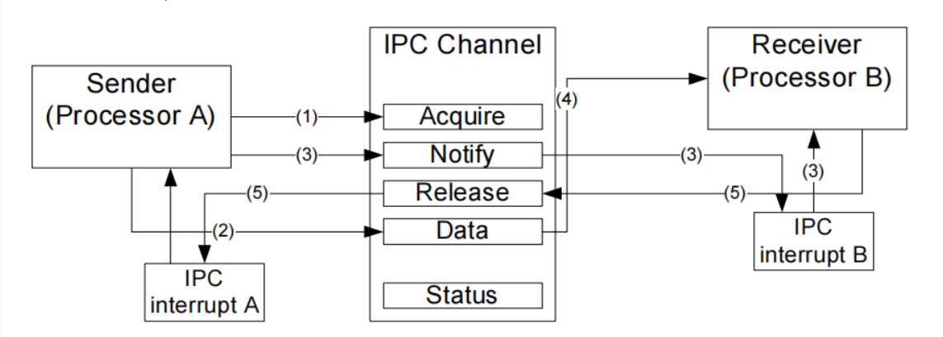

反制枪中使用和上图相似的机制实现函数的远程调用及参数传递，通过SGI+共享内存来实现（具体实现由陈奕利实现），通过共享内存传递函数代码和参数，关键点如下：

1. 将所有核的共享内存的地址映射为相同地址。
2. 定义独立的传参数共享内存
3. 定义writer（图中为Sender）、reader（图中为Receiver）和通道。一个通道由一个writer和一个reader构成，两个核各拥有一个。通道具有单向性，数据只能从writer到reader。拥有writer的核，可以向拥有reader的核发送数据，此时，拥有reader的核可以接收数据。reader和writer一一对应。
4. writer和reader的通过CPU ID和SGI ID来标识，具有唯一性。
5. 一个核可以创建多个reader和writer，但是总量最多不超过16个，因为SGI的总数是16个。
6. 交互过程：writer将信息写入共享内存中，并触发reader核的SGI中断（定义为REQ过程），等待reader的ACK/NACK信息；reader接收到中断，读取数据，并在共享内存中写入ACK或者是NACK，触发SGI中断（定义为RSP过程），通知writer已经读取完成。
7. 共享内存的位置定义一套规则，通过CPU ID和SGI ID可以获取到一块唯的内存块。每个内存块大小一致。 它不存储具体的数据，只存储数据的信息，如长度和指针。

上述实现的具体代码请参见目录rpc_master和rpc_slave：

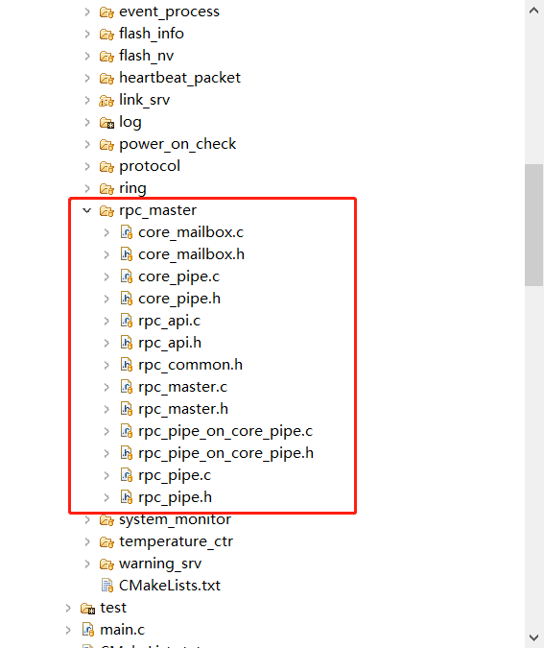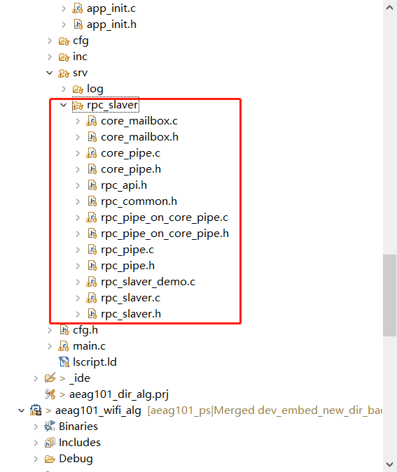

### 移植所需完成的工作

由于A53_0核和核A53_3核之间已经具备函数远程调用和传参功能，本次移植需要完成的工作内容如下：

1. 添加需要远程调用的函数ID（A53_0核、A53_3核）；
2. 定义需要远程调用函数的本地调用函数及参数（A53_0核、A53_3核）；
3. 使用新设计的本地调用函数代替原本地调用、现需要远程调用的函数，并对调用代码做对应调整（A53_0核）；
4. 把远程请求调用的函数的本地信息添加到rpc_slaver_func_item_t列表（A53_3核）；
5. 增加算法实现代码（A53_3核）。

## 移植的具体实现

### A53_0核代码调整内容

1. 添加需要远程调用的函数ID；

在文件../../srv/rpc_master_api/rpc_master_api.h添加wifi侦测算法ID的枚举定义：RPC_API__DRONE_WIFI__NUM，代码如下图：

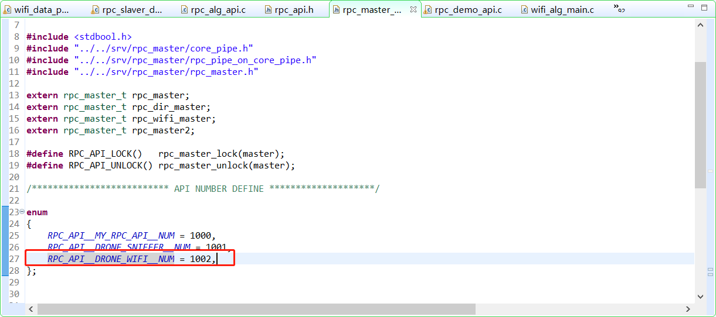

1. 定义需要远程调用函数的本地调用函数及参数

在文件../../srv/rpc_master_api/rpc_master_api.c添加远程调用的参数结构体rpc_droneWifi_param_s，如下图：

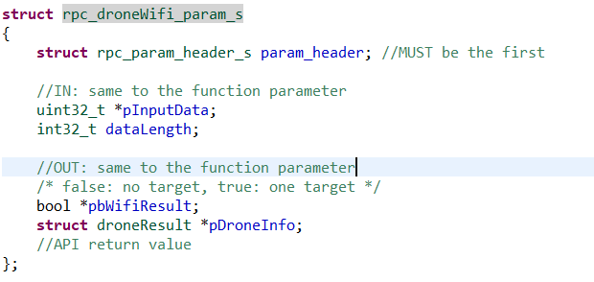

在文件../../srv/rpc_master_api/rpc_master_api.c添加本地调用函数void rpc_droneWifi(uint32_t *pInputData, int32_t dataLength, bool *pbWifiResult, droneResult_t *pDroneInfo)及其调用的静态函数static int rpc_call_droneWifi(rpc_master_t *master, uint32_t *pInputData, int32_t dataLength, bool *pbWifiResult, droneResult_t *pDroneInfo)，具体实现如下图：

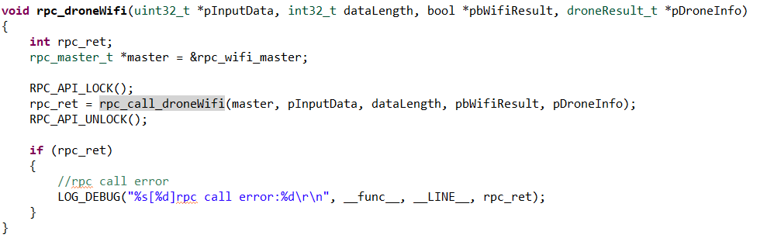

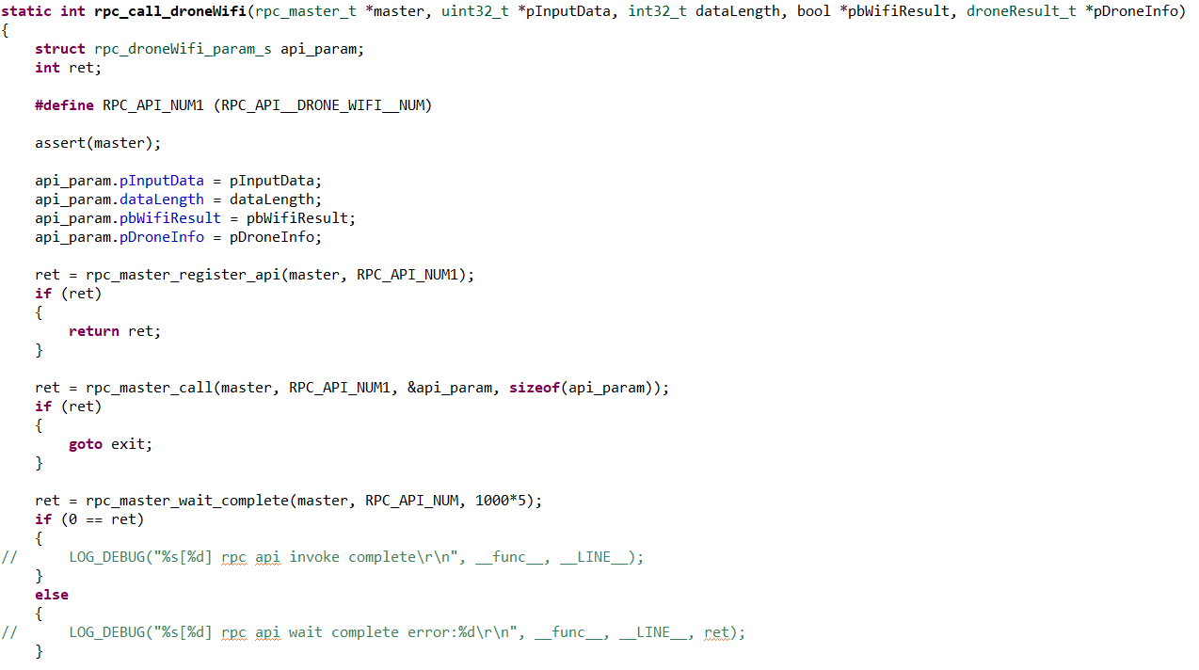

1. 使用新设计的本地调用函数代替原本地调用、现需要远程调用的函数，并对调用代码做对应调整；

使用rpc_droneWifi代替wifi_data_path.c文件中对原侦测算法函数WifiDroneIdentify_main的调用，并参数情况对代码做调整，调整后的代码如下图中红框所示所示：

### A53_3核代码的调整

1. 添加需要远程调用的函数ID

在A53_3核的rpc api.h中添加函数ID，必须同A53_0核中定义一致，如下图：

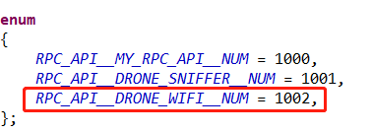

1. 定义需要远程调用函数的本地调用函数及参数

在文件../../srv/rpc_slaver/rpc_slaver_demo.c添加远程调用的参数结构体rpc_droneWifi_param_s，该结构体的定义必须同A53_0核中定义一致，如下图：



在文件../../srv/rpc_slaver/rpc_slaver_demo.c定义rpc_droneWifi_param_s结构体的实例droneWifi_param和远程调用函数static void rpc_droneWifi(rpc_api_no_t api_no, void *api_param)，如下图：

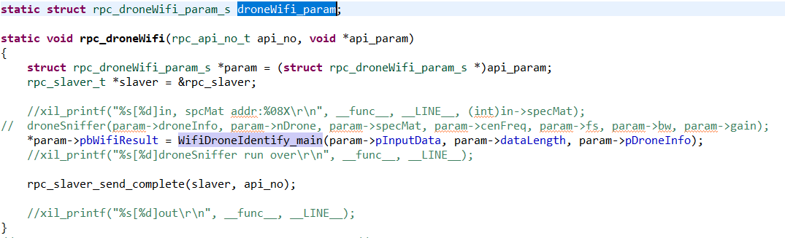

1. 把远程请求调用的函数的本地信息添加到rpc_slaver_func_item_t列表（A53_3核）；

在文件../../srv/rpc_slaver/rpc_slaver_demo.c中把远程调用函数rpc_droneWifi、结构体实例droneWifi_param添加到rpc_slaver_func_item_t列表，如下图：

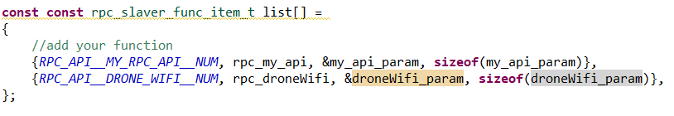

1. 增加算法实现代码（A53_3核）

把A53_0核src\app\alg\wifi_alg目录下的所有文件拷贝到A53_3核的src\app\alg\wifi_alg目录。

## 移植小结

由于A53_0核和核A53_3核之间已经具备函数远程调用和传参功能，移植工作只需添加或修改涉及到的函数和参数，不用添加新的远程调用通道；如果需要使用新的通道，则需要定义新的通道，并进行初始化。

# 附件

无。